The Odds API bookmakere:
betfair_ex_uk, betfair_sb_uk, matchbook, smarkets, betfair_ex_eu, pinnacle

We’ll use The Odds API for calculating the “True” Odds.

$Market Margin (MM) =\left(\frac{1}{odds_{1}}+\frac{1}{odds_{2}}…+\frac{1}{odds_{n}}\right)-1$

$$True Odds_{1}=\frac{n*odds_{1}}{n-MM*odds_{1}}$$

Så vi vil for hver The Odds API bookmaker lave de her udregninger.

Eksempel:
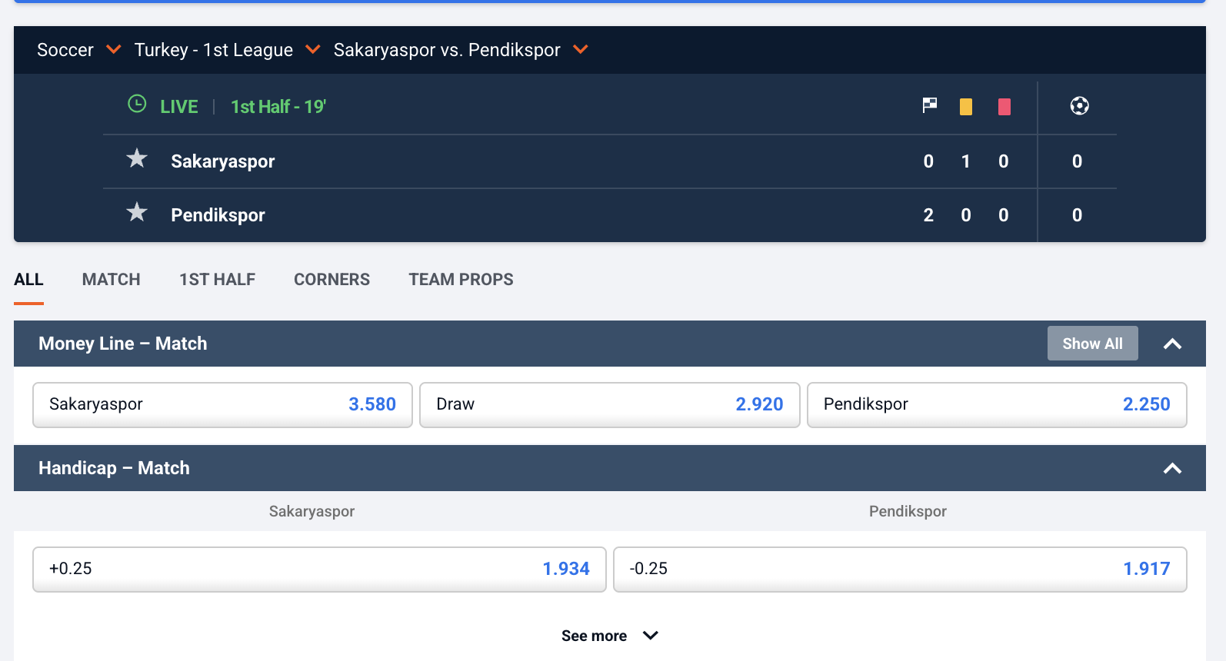
Dette er et screenshot fra Pinnacle. Money Line her 3 vejs og Handicap er to vejs.

Moneyline / 3 vejs bet udregning:
Step 1: Market Margin
$$Market Margin \left(MM\right)=\left(\frac{1}{3.58}+\frac{1}{2.92}+\frac{1}{2.25}\right)-1=6.62\%$$
Step 2: Fair/True Odds
$$True Odds_{1}\left(Sakaryaspor\right)=\frac{3*3.58}{3-6.62\%*3.58}=3.89$$
$$True Odds_{2}\left(Draw\right)=\frac{3*2.92}{3-6.62\%*2.92}=3.12$$
$$True Odds_{3}\left(Pendikspor\right)=\frac{3*2.25}{3-6.62\%*2.25}=2.37$$

Handicap / 2 vejs bet udregning:
Step 1: Market Margin
$$Market Margin \left(MM\right)=\left(\frac{1}{1.934}+\frac{1}{1.917}\right)-1=3.87\%$$
Step 2: Fair/True Odds
$$True Odds_{1}\left(Sakaryaspor\right)=\frac{2*1.934}{2-3.87\%*1.934}=2.01$$
$$True Odds_{2}\left(Pendikspor\right)=\frac{2*1.917}{2-3.87\%*1.917}=1.99$$

Obv. Så adder procenterne altid til 100 % om det er 3 vejs eller 2 vejs marked. (Hvis man skal verificere)
Fx for ovenstående^ 1 / 2.01 + 1 / 1.99 = 100%

Herefter kommer vi så til have et Fair Odds for hver bookmaker/exchange, fx True Odds for Sakaryaspor kunne være:
Pinnacle = 2.01
betfair_ex_uk = 2.01
matchbook = 2.02
etc.

Avg True Odds = (2.01 + 2.01 + 2.02) / 3 = 2.0133
^Det er dette odds vi burger til at bestemme hvad vi vil lægge af ordre på Polymarket.
Typisk vil vi kræve 3% oveni (men med variation op mod kampstart), så i dette tilfælde vil vi måske lægge en ordre ud til odds 2.07.

Noter:
- Det er ikke sikkert at alle bookmakere har odds på kampen. Specielt ikke flere dage før kampstart
- Betfair & smarkets er exchanges. Så potentielt vil der både være et Odds + et sidst handlet Odds. Når det er Premier League eller andre store, likvide events så burde det ikke være et problem, men når det er mindre likvide markeder, kan oddset potentielt godt se meget off ud nogle gange. Det må vi se an.
- På polymarket er odds angivet i cent. Dvs i stedet for odds 2.0 vil man se 0.5c. Det omregner man bare simpelt 1/0.5 = 2.

